DECLARAÇÃO DE ESCOPO
Nome do Projeto: Sistema de Farmácia
Gerente de Projeto: Kemuel Gomes da Silva
Data de criação: 09/04/2018
Cliente: Mozart

NECESSIDADES QUE O PROJETO DEVE ATENDER
A necessidade
Afeta
O seu impacto é
Benefícios com a solução

OBJETIVOS DO PROJETO
Objetivo do projeto é atender as necessidades do cliente onde o sistema realizará gerenciamentos de funcionários, clientes, medicamentos e serviços como venda e emissão de relatório.

GESTORES E FORNECEDORES DE REQUISITOS
Representante
Função/Unidade
Papel
Representante
Função/Unidade
Papel
Representante | Mozart Melo
Função/Unidade | Gerente de O&M/KMF
Papel | Analista/Fornecedor/Avaliador dos Requisitos

REQUISITOS DO CLIENTE
Código | Requisito | Descrição
RC01 | Cadastrar, editar e excluir Gerente | Apenas o administrador do sistema poderá cadastrar, alterar e excluir o gerente.
RC02 | Cadastrar, editar, buscar e excluir Funcionário | O gerente e administrador do sistema poderão realizar o cadastro, alteração e exclusão do mesmo.
RC03 | Cadastrar, editar, buscar e excluir Cliente | Tanto o gerente, administrador do sistema e o funcionário poderão cadastrar, alterar e excluir cliente.
RC04 | Cadastrar, editar, buscar e excluir Medicamento | O funcionário, gerente e o administrador do sistema poderão cadastrar e editar mas apenas o gerente poderá excluir os medicamentos
RC05 | Gerenciar atendimento | O funcionário como o gerente poderá realizar atendimento ao cliente, como dados de entradas: Dados do cliente, Tipo de produto, quantidade, formas de pagamentos.
RC06 | Gerar relatórios | O funcionário, administrador do sistema e o gerente, poderão emitir o relatório através do sistema.

CASOS DE USO
Código | Nome | Descrição
CSU 01 | Cadastrar Gerente | Nome completo  Endereço completo  Contato  C.p.f  R.G  Senha de acesso  Matrícula  Função
CSU 02 | Cadastrar Funcionário | Nome completo  Endereço completo  Contato  C.p.f  R.G  Senha de acesso  Matrícula  Função
CSU 03 | Cadastrar Cliente | Nome completo  Endereço completo  Contato  C.p.f  R.G  Id
CSU 04 | Cadastrar Medicamentos | Nome do medicamento  Validade  Data de fabricação  Valor de compra  Valor de venda  Descrição
CSU 05 | Editar Gerente | Nome completo  Endereço completo  Contato  C.p.f  R.G  Senha de acesso  Matrícula  Função
CSU 06 | Editar Funcionário | Nome completo  Endereço completo  Contato  C.p.f  R.G  Senha de acesso  Matrícula  Função
CSU 07 | Editar Cliente | Nome completo  Endereço completo  Contato  C.p.f  R.G  Id
CSU 08 | Editar Medicamentos | Nome do medicamento  Validade  Data de fabricação  Valor de compra  Valor de venda  Descrição
CSU 09 | Editar Gerente | Nome completo  Endereço completo  Contato  C.p.f  R.G  Senha de acesso  Matrícula  Função
CSU 10 | Excluir Funcionário | Nome completo  Endereço completo  Contato  C.p.f  R.G  Senha de acesso  Matrícula  Função
CSU 11 | Excluir Cliente | Nome completo  Endereço completo  Contato  C.p.f  R.G  Id
CSU 08 | Excluir Medicamentos | Nome do medicamento  Validade  Data de fabricação  Descrição
CSU 09 | Buscar Funcionário | Nome completo  Endereço completo  Contato  C.p.f  R.G  Matrícula  Função
CSU 10 | Buscar Cliente | Nome completo  Endereço completo  Contato  C.p.f  R.G  Id
CSU 11 | Buscar Medicamento | Nome do medicamento  Validade  Data de fabricação  Valor de venda  Descrição
CSU 12 | Gerar Atendimento | Dados do cliente, tipo de medicamento, quantidade, descrição do produto e formas de pagamentos
CSU 13 | Gerar Relatórios | Dados da compra realizada como, medicamento, data, hora, quantidade e valor total.

ATORES ENVOLVIDOS
Ator | Descrição | Atividades previstas no sistema
Administrador | Pessoa que terá acesso total a cadastros, edição, exclusão e emissão de  relatórios. | - Gerenciar as informações do sistema;  - Cadastrar, alterar e excluir os dados dos clientes, funcionários e medicamentos no sistema;  - Configurar inicialmente o sistema;  - Gerar relatórios;  - Realizar backup.  - Realizar atendimento
Funcionário | Pessoa que terá acesso ao sistema sendo limitado de excluir gerente. | - Acessar o sistema  - Cadastrar , editar e excluir Cliente  - Cadastrar, excluir e editar medicamentos

ESCOPO NÃO INCLUÍDO NO PROJETO

LIGAÇÕES COM OUTROS PROJETOS
Este projeto não possui ligações com outros projetos.

EQUIPE DE PLANEJAMENTO DO PROJETO
ID | Nome | Papel
01 |  | Gerente de Projetos
02 |  | Gerente de Desenvolvimento/Analista de Sistemas
03 |  | Gerente de O&M/Analista de Sistemas

PREMISSAS
Servidor de banco de dados deverá estar funcionando 24 horas por dia, nos 7 dias da semana.
Servidor web deverá estar funcionando.
O usuário deverá informar o login e senha.
O computador do usuário deverá estar conectado a Internet.
O computador deverá estar conectado a impressora para poder gerar as impressões.

RESTRIÇÕES
O sistema estará limitado pela velocidade de conexão da Internet e processamento dos servidores web e banco de dados.
O Setup Box virtual deverá suportar a execução de mais de três arquivos de vídeos simultaneamente.

REGRAS de Negócio
Código | Nome | Descrição
RN 01
RN 02
RN 03
RN 04
RN 05

Diagrama de Caso de Uso
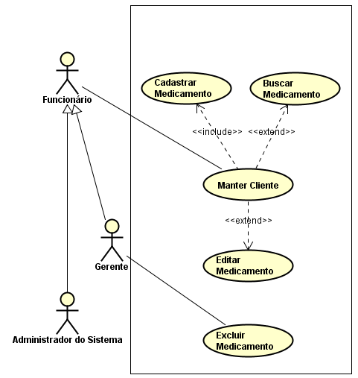
Caso de Uso Detalhado

Caso de uso detalhado Sistema de Farmácia – Cadastrar medicamento

Nome: CSU realizar cadastro de medicamento
Sumario: Caso de uso que trata o cadastro de medicamentos
Ator primário: Cliente
Ator secundário: Gerente, Administrador do Sistema, Funcionário, sistema de farmácia e Impressora.
Pre-condição: Cadastros de medicamentos.
- Funcionário acessa o Sistema.
- O sistema autentica o Funcionário.
- Funcionário clica no botão buscar medicamento
- O sistema informa se o medicamento é cadastrado
- O medicamento não está cadastrado
- Funcionário clica no botão novo medicamento.
- Sistema exibe campos para preenchimento como: Nome do medicamento, Validade, Data de fabricação, valor da compra, valor de venda e descrição.
- Funcionário preenche os dados solicitados.
- Sistema Exibe o botão salvar.
- Funcionário Clica em Salvar.
- Fim do cadastro realizado com sucesso.
- Caso de uso termina.

Fluxo alternativo (1)
Caso o funcionário não esteja disponível no momento do cadastro, o gerente e o administrador do sistema pode cadastrar medicamentos.
5.2- Caso o funcionário esteja disponível poderá continuar o processo de cadastro.
Fluxo de Exceção - Violação da RN01
“Funcionário só poderá cadastrar medicamentos que não seja tarja preta ”
Pós-condições: Cadastro realizado com sucesso

Caso de Uso Detalhado

Caso de uso detalhado Sistema de Farmácia – Realizar Atendimento

Nome: CSU realizar atendimento
Sumario: Caso de uso que trata o atendimento ao cliente
Ator primário: Cliente
Ator secundário: Gerente, Administrador do Sistema, Funcionário, sistema de farmácia.
Pre-condição: Realizar atendimento.
- Funcionário acessa o Sistema.
- O sistema autentica o Funcionário.
- Funcionário clica no botão procurar
- Funcionário digita o nome do cliente
- O sistema informa se o cliente é cadastrado
- O cliente não é cadastrado
- Funcionário clica no ícone novo Cliente.
- Sistema exibe campos para preenchimento como: Nome do cliente, CPF, RG, data de nascimento, endereço e contatos e e-mail.
- Funcionário preenche os dados solicitados.
- Sistema Exibe o botão salvar.
- Funcionário Clica em Salvar.
- Funcionário pergunta ao cliente qual produto o cliente deseja comprar
- O Cliente informa ao funcionário o produto desejado
- O funcionário clica no menu buscar medicamento
- O funcionário informa o nome do medicamento
- O sistema exibe os dados concernentes ao medicamento
- O cliente confirma medicamento
- O funcionário clica no botão comprar
- Sistema exibe tela de pagamento contendo dados do valor, cliente, formas de pagamentos, data de validade do produto e quantidade.
- Cliente informa os dados de compra ao funcionário
- Funcionário dar os inputs no sistema com os dados fornecidos
- Sistema exibe botão confirmar
- Funcionário confirma
- Sistema emite relatório da compra
- Fim do cadastro realizado com sucesso.
Fluxo alternativo (1)
Caso o funcionário não esteja disponível no momento do cadastro, o gerente e o administrador do sistema pode cadastrar o cliente.
5.2- Caso o funcionário esteja disponível poderá continuar o processo de cadastro.
Fluxo de Exceção - Violação da RN01
“Funcionário só poderá cadastrar cliente pessoa física”
Pós-condições: Cadastro realizado com sucesso

Diagrama de Classe
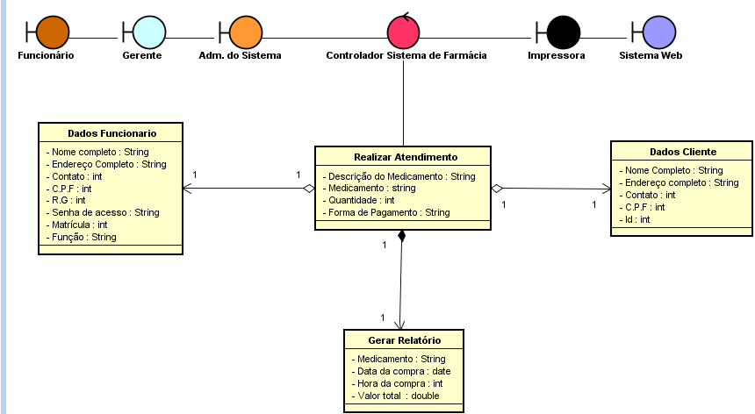
Diagrama de Classe

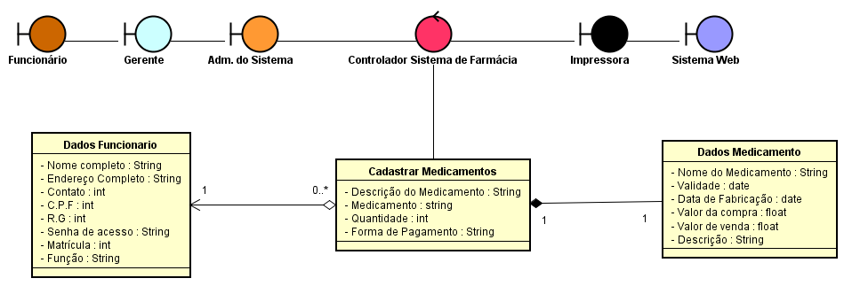
Diagrama de Sequência
Diagrama de Sequência
Diagrama de Atividade
Diagrama de Atividade
Diagrama de Estado
Diagrama de Estado
Diagrama de Interface
Diagrama de Subsistema

